T.C
SERİK KAYMAKAMLIĞI
İlçe Milli Eğitim Müdürlüğü
Belek Limak Ortaokulu



2024-2028 STRATEJİK PLANI



İli:  ANTALYA |  | İlçesi: SERİK
Adres: | Belek mahallesi Deveci caddesi no:1/B | Coğrafi Konum (link) | https://maps.app.goo.gl/a9UFbSTTD2hPUgxz7
Telefon  Numarası: | 02427151224 | Faks Numarası: | 02427151224
e- Posta Adresi: | 706000@meb.k12.tr | Web sayfası adresi: | http://beleklimakortaokulu.meb.k12.tr/
Kurum Kodu: | 706000 | Öğretim Şekli: | İkili Eğitim

OKUL BİLGİLERİ
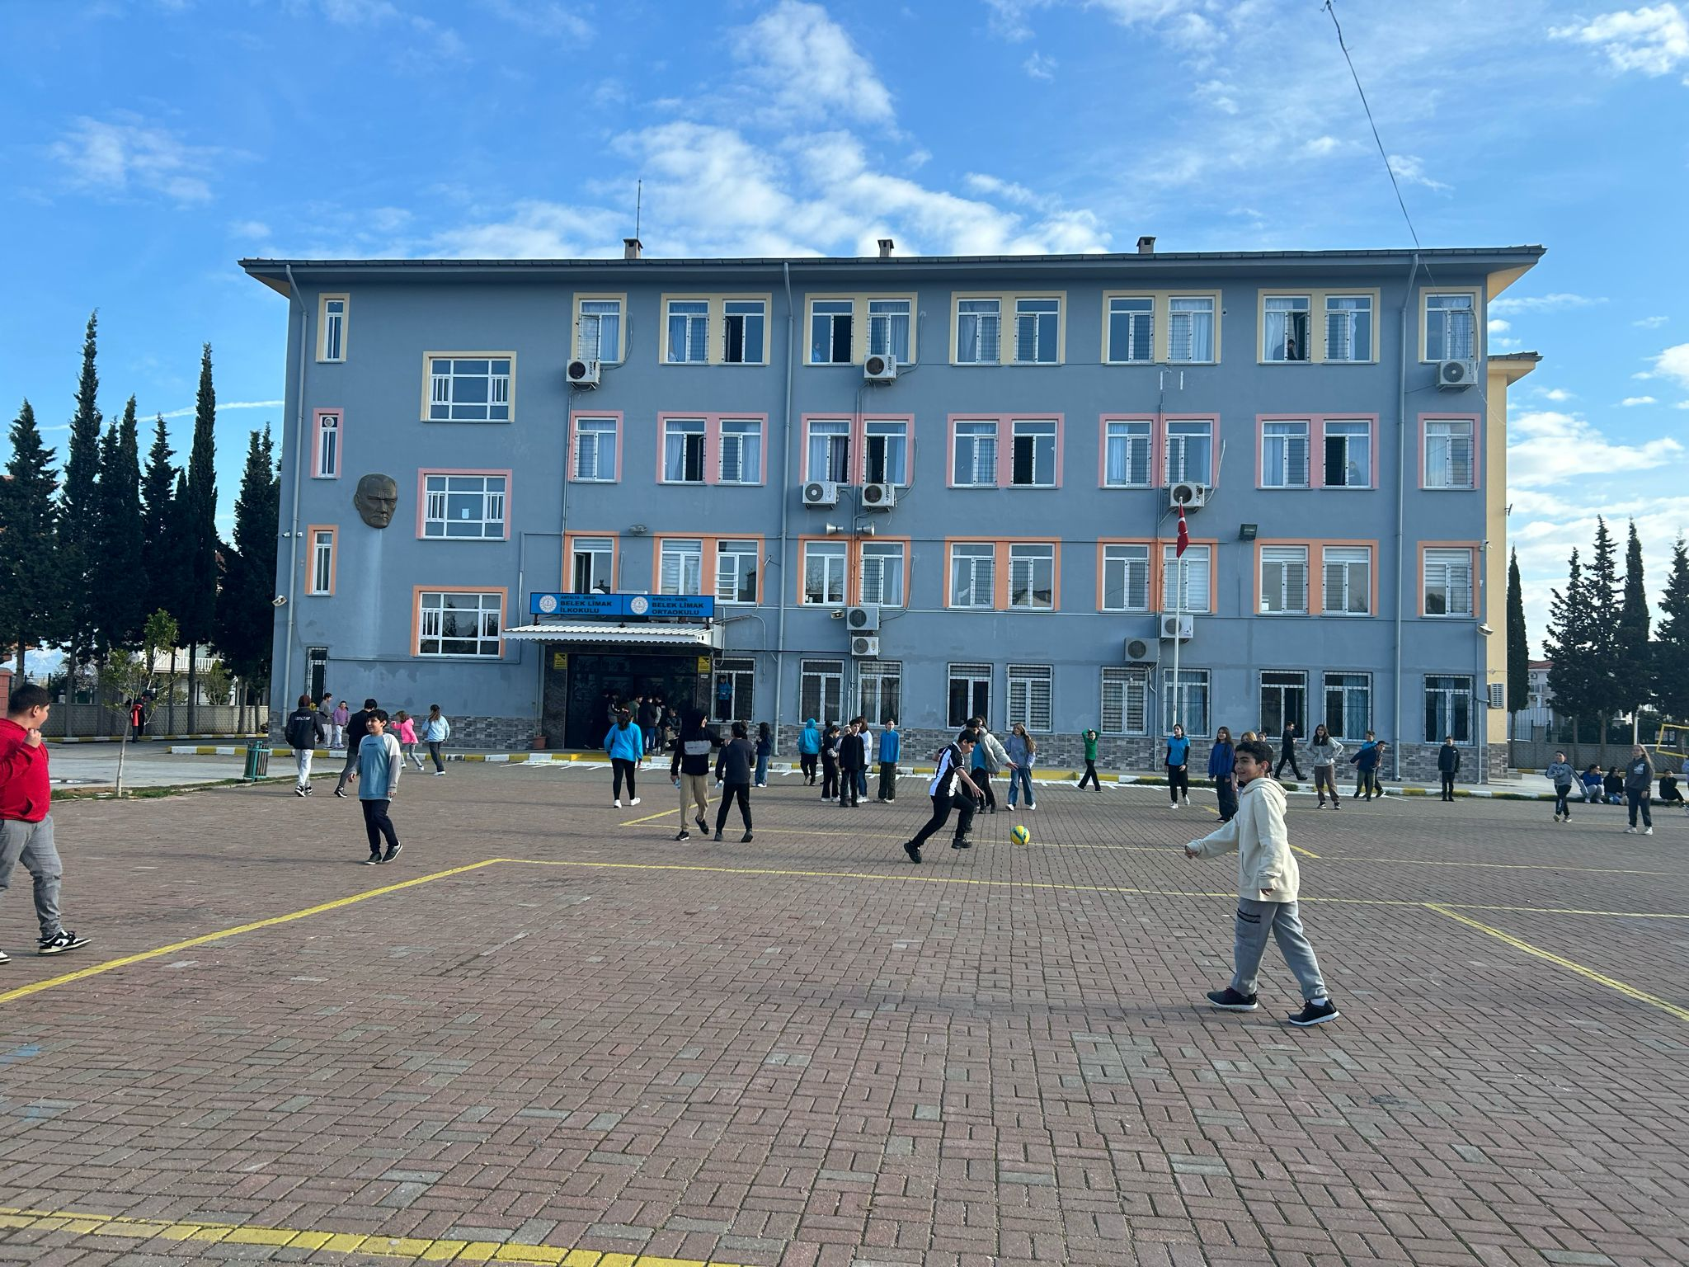

Sunuş

İnsan hayatının her alanında olduğu gibi eğitim öğretimde de stratejik planlamaya çok ihtiyaç duyulmaktadır. Devletin, toplumların eğitim politikaları çok önemlidir. Eğitimde hedefler belirleyip bu hedeflere ulaşmanın yollarını, yöntemlerini iyi tespit etmek gerekir. Eğitimin en önemli işlevi kaliteli insan yetiştirme olmalıdır. İnsan yetiştirme bir sanattır, bu sanatı da en iyi eğitim yapabilir. Milli eğitim politikalarında da stratejik yaklaşımlar sergilenmesi gerekmektedir. Burada okullar bu politikanın uygulanmasında lokomotif vazifesi görecektir.

Toplumun her ferdinin, eğitim problemlerinin çözümünde çok önemli olduğunu, eğitimin sadece okulun işi olmadığını bilmesi gerekir. Okullar eğitimin merkezi olmalıdır. Okullarda doğacak sinerji okul çevresine, bütün mahallelere yayılmalıdır. Okul, bireyleri sorumluluk sahibi, çevresindeki sorunlara duyarlı insanlar yapma konusunda aktif rol üstlenmelidir.

Eğitim ailede başlayıp hayat boyu devam eden bir süreçtir. Aile sağlıklı ve gelişmiş bir toplumda anahtar rolündedir. Bu sebeple, kısa ve uzun vadeli yapılan bütün planlamalarda aileler göz önünde bulundurulmalıdır. Bizim toplumumuzun temel unsuru olan ailenin güçlü tutulmasında okul önemli görevler üstlenebilir. Problemli ailelerde yetişen problemli çocuklar sağlıksız bir toplum habercisidir. Çocuk ailede sevgi, ilgi, şefkat görmelidir. Ailenin boşluğunu okulun doldurması, anne ve babanın yerini öğretmenin alması zordur. Okullarda zaman zaman psikologların da görevlendirilerek rehber öğretmenlere yardımcı olması faydalı olacaktır. Hazırlanan programda aileye üzerine düşen görevler verilmelidir.

Okulumuzun 2024-2028 stratejik Planlama çalışmalarında emeği geçen tüm çalışma ekibine teşekkür eder, Bu Stratejik Planın okulumuza hayırlı olmasını dilerim.
Eren KANSU
Okul Müdürü

İçindekiler
Sunuş …………………………………………………………………………………………………………………………… 3
İçindekiler …………………………………………………………………………………………………………………………… 4
BÖLÜM I: GİRİŞ ve PLAN HAZIRLIK SÜRECİ 5

BÖLÜM II: DURUM ANALİZİ 6
Okulun Kısa Tanıtımı …………………………………………………………………………………………………………………………… 6
Okulun Mevcut Durumu: Temel İstatistikler …………………………………………………………………………………………………………………………… 7
Uygulanmakta Olan Stratejik Planın
Değerlendirilmesi (2024-2028) …………………………………………………………………………………………………………………………… 13
PAYDAŞ ANALİZİ …………………………………………………………………………………………………………………………… 14
GZFT (Güçlü, Zayıf, Fırsat, Tehdit) Analizi …………………………………………………………………………………………………………………………… 16
Gelişim ve Sorun Alanları …………………………………………………………………………………………………………………………… 18
BÖLÜM III: GELECEĞE YÖNELİM (MİSYON, VİZYON VE TEMEL DEĞERLER-AMAÇ HEDEFELER) 22
Misyonumuz
Vizyonumuz …………………………………………………………………………………………………………………………… 22
TEMA I: EĞİTİM VE ÖĞRETİME ERİŞİM …………………………………………………………………………………………………………………………… 23
TEMA II: EĞİTİM VE ÖĞRETİMDE
KALİTENİN ARTIRILMASI …………………………………………………………………………………………………………………………… 26
TEMA III: KURUMSAL KAPASİTE …………………………………………………………………………………………………………………………… 33
IV. BÖLÜM : MALİYETLENDİRME 37

V.BÖLÜM : İZLEME VE DEĞERLENDİRME 38

BÖLÜM I: GİRİŞ ve PLAN HAZIRLIK SÜRECİ
2024-2028 dönemi stratejik plan hazırlanması süreci Üst Kurul ve Stratejik Plan Ekibinin oluşturulması ile başlamıştır. Ekip tarafından oluşturulan çalışma takvimi kapsamında ilk aşamada durum analizi çalışmaları yapılmış ve durum analizi aşamasında paydaşlarımızın plan sürecine aktif katılımını sağlamak üzere paydaş anketi, toplantı ve görüşmeler yapılmıştır.
Durum analizinin ardından geleceğe yönelim bölümüne geçilerek okulumuzun amaç, hedef, gösterge ve eylemleri belirlenmiştir. Çalışmaları yürüten ekip ve kurul bilgileri altta verilmiştir.

STRATEJİK PLAN ÜST KURULU
(Okul müdürü başkanlığında -bir müdür yardımcısı-bir öğretmen-okul aile birliği başkanı ve bir yönetim üyesi (5 kişi),daha önceki yazılarımıza istinaden oluşturulmuştur.)
Ekip Bilgileri
(Üst kurul üyesi olmayan diğer müdür yardımcısı başkanlığında-belirlenen öğretmenler-ve gönüllü veliler (sayısı kurumun özelliğine göre ve büyüklüğüne göre belirlenecektir.)

Üst Kurul Bilgileri |  | Ekip Bilgileri
Adı Soyadı | Unvanı | Adı Soyadı | Unvanı
Eren KANSU | Okul Müdürü | Hatice OTUR | Müd. Yard.
Hatice OTUR | Müd. Yard. | Sezar DAYAN | Öğretmen
Esra ŞEN ŞIK | Rehber Öğretmen | Emrah KIYAK | Öğretmen
İrfan ÖZEN | Okul Aile Bir. Bşk. | Veli MECEK | Öğretmen
Sultan SARAÇ | Yön. Ü.

BÖLÜM II: DURUM ANALİZİ
Durum analizi bölümünde okulumuzun mevcut durumu ortaya konularak neredeyiz sorusuna yanıt bulunmaya çalışılmıştır.
Bu kapsamda okulumuzun kısa tanıtımı, okul künyesi ve temel istatistikleri, paydaş analizi ve görüşleri ile okulumuzun Güçlü Zayıf Fırsat ve Tehditlerinin (GZFT) ele alındığı analize yer verilmiştir.

Okulun Kısa Tanıtımı/Kurumsal tarihçe

Okulumuz ilk defa eğitim öğretime 1959 yılın da iki derslikli olarak Belek Köyü İlkokulu olarak faaliyete başlamıştır.
Okulumuz Serik İlçe merkezine 10 km, Antalya şehir merkezine 35 km uzaklıktadır. Antalya’ya her saat başı, Serik’e her yarım saatte bir toplu taşıma vardır.
Konum itibari ile turizme yönelik yapılan yaptırımlarla otellerin yaptırılması buna paralel olarak nüfusun artması 1999 yılında Belde olmasıyla ve eğitimin 8 yıla çıkmasıyla 1-8 sınıflı büyük bir okula ihtiyaç duyulmuştur. Belek Belediyesinin girişimi ve Limak Şirketinin katkılarıyla 2001 -2002 eğitim öğretim yılında 18 derslikli 4 katlı okul olarak hizmete açılmıştır. Ülkemizde 4+4+4 Eğitim siteminin uygulanmasıyla beraber 2011-2012 öğretim yılından itibaren Belek Limak İlkokulu ve Belek Limak Ortaokulu aynı binada ikili öğretim olarak hizmet vermektedir.

Okulun Mevcut Durumu: Temel İstatistikler

Okul Künyesi
Okulumuzun temel girdilerine ilişkin bilgiler altta yer alan okul künyesine ilişkin tabloda yer almaktadır.

Temel Bilgiler Tablosu- Okul Künyesi
İli: |  | ANTALYA |  | İlçesi: |  | SERİK
Adres: |  | Belek Mh. ANTALYA |  | Coğrafi Konum (link): |  | 36°51'58.6"N 31°03'24.4"E
Telefon Numarası: |  | 0(242) 7151224 |  | Faks Numarası: |  | 0(242) 7151224
e- Posta Adresi: |  | 706000@meb.k12.tr |  | Web sayfası adresi: |  | http://beleklimakortaokulu.meb.k12.tr
Kurum Kodu: |  | 706000 |  | Öğretim Şekli: |  | İkili Eğitim
Okulun Hizmete Giriş Tarihi : |  | 2001 |  | Toplam Çalışan Sayısı |  | 35
Öğrenci Sayısı: | Kız | 170 |  | Öğretmen Sayısı | Kadın | 19
Öğrenci Sayısı: | Erkek | 191 |  | Öğretmen Sayısı | Erkek | 12
Öğrenci Sayısı: | Toplam | 361 |  | Öğretmen Sayısı | Toplam | 31
Derslik Başına Düşen Öğrenci Sayısı : |  |  | 23 | Şube Başına Düşen Öğrenci Sayısı : |  |  | 23
Öğretmen Başına Düşen Öğrenci Sayısı : |  |  | 11 | Şube Başına 30’dan Fazla Öğrencisi Olan Şube Sayısı :
Öğrenci Başına Düşen Toplam Gider Miktarı |  |  |  | Öğretmenlerin Kurumdaki Ortalama Görev Süresi : |  |  | 4

Çalışan Bilgileri
Okulumuzun çalışanlarına ilişkin bilgiler altta yer alan tabloda belirtilmiştir.

Çalışan Bilgileri Tablosu
Unvan | Erkek | Kadın | Toplam
Okul Müdürü ve Müdür Yardımcısı | 1 | 1 | 2
Branş Öğretmeni | 12 | 17 | 29
Rehber Öğretmen |  | 1 | 1
İdari Personel
Yardımcı Personel |  | 3 | 3
Güvenlik Personeli | 1 |  | 1
Toplam Çalışan Sayıları | 14 | 22 | 36

Okulumuz Bina ve Alanları
Okulumuzun binası ile açık ve kapalı alanlarına ilişkin temel bilgiler altta yer almaktadır.

Okul Yerleşkesine İlişkin Bilgiler
Okul Bölümleri * |  | Özel Alanlar | Var | Yok
Okul Kat Sayısı | 4 | Çok Amaçlı Salon | x
Derslik Sayısı | 20 | Çok Amaçlı Saha | x
Derslik Alanları (m2) | 30 | Kütüphane | x
Kullanılan Derslik Sayısı | 16 | Fen Laboratuvarı | x
Şube Sayısı | 16 | Bilgisayar Laboratuvarı |  | x
İdari Odaların Alanı (m2) | 60 | İş Atölyesi |  | x
Öğretmenler Odası (m2) | 30 | Beceri Atölyesi |  | x
Okul Oturum Alanı (m2) | 620 | Pansiyon |  | x
Okul Bahçesi (Açık Alan)(m2) | 5570
Okul Kapalı Alan (m2) | 70
Sanatsal, bilimsel ve sportif amaçlı toplam alan (m²) | 200
Kantin (m2) | 40
Tuvalet Sayısı | 8
Diğer (………….)

Sınıf ve Öğrenci Bilgileri
Okulumuzda yer alan sınıfların öğrenci sayıları alttaki tabloda verilmiştir.

Sınıfı | Kız | Erkek | Toplam | Sınıfı | Kız | Erkek | Toplam
5/A | 13 | 14 | 27 | 7/A | 11 | 10 | 21
5/B | 11 | 14 | 25 | 7/B | 9 | 12 | 21
5/C | 13 | 12 | 25 | 7/C | 12 | 8 | 20
5/D | 13 | 13 | 26 | 7/D | 9 | 14 | 23
6/A | 10 | 12 | 22 | 8/A | 12 | 10 | 22
6/B | 12 | 9 | 21 | 8/B | 10 | 12 | 22
6/C | 9 | 13 | 22 | 8/C | 11 | 12 | 23
6/D | 9 | 14 | 23 | 8/D | 9 | 13 | 22

Donanım ve Teknolojik Kaynaklarımız
Teknolojik kaynaklar başta olmak üzere okulumuzda bulunan çalışır durumdaki donanım malzemesine ilişkin bilgiye alttaki tabloda yer verilmiştir.
Teknolojik Kaynaklar Tablosu
Akıllı Tahta Sayısı | 17 | TV Sayısı | 2
Masaüstü Bilgisayar Sayısı | 6 | Yazıcı Sayısı | 4
Taşınabilir Bilgisayar Sayısı | 1 | Fotokopi Makinası Sayısı | 2
Projeksiyon Sayısı | 2 | İnternet Bağlantı Hızı | ADSL

Gelir ve Gider Bilgisi
Okulumuzun genel bütçe ödenekleri, okul aile birliği gelirleri ve diğer katkılarda dâhil olmak üzere gelir ve giderlerine ilişkin son iki yıl gerçekleşme bilgileri alttaki tabloda verilmiştir.
Yıllar | Gelir Miktarı | Gider Miktarı
2022 | 60.84854 | 50.88869
2023 | 58.92336 | 45.40748

UYGULANMAKTA OLAN STRATEJİK PLANIN DEĞERLENDİRİLMESİ (2020-2024)

Belek Limak Ortaokulu 2020-2024 stratejik planında;

Okulumuzun bulunduğu yerleşim yerinde eğitim seviyesinin yüksek oluşu işleyişi kolaylaştırmaktadır. Okulda çalışan personelin iş konusunda tecrübeli olması ve işin bilincinde olması, görev ve sorumluluk bilincinin gelişmiş olması başarılara katkı sağlamaktadır.
Okulun fiziki yapısındaki değişimler, öğrencilerin ödüllendirilmesi, okulun çevre ile olumlu ilişkiler geliştirmesi eğitim ve öğretim ortamını kolaylaştırmaktadır.
Velilerin genelde turizm sektöründe olmaları nedeniyle çocuklarına yeterince zaman ayıramaması, özellikle veli toplantılarına katılım oranının az olması ve çok farklı kültürlerden insanların bir arada bulunmasının getirmiş olduğu zorluklar karşılaştığımız olumsuz sonuçlardır.
Belek Limak Ailesi olarak olumsuzlukları en aza indirme gayretindeyiz. Okulumuzun fiziki görüntüsünü ve eğitim kalitesini hedeflediğimiz noktalara getirme noktasında çalışmalarımıza devam etmekteyiz.

PAYDAŞ ANALİZİ
Kurumumuzun temel paydaşları öğrenci, veli ve öğretmen olmakla birlikte eğitimin dışsal etkisi nedeniyle okul çevresinde etkileşim içinde olunan geniş bir paydaş kitlesi bulunmaktadır. Paydaşlarımızın görüşleri anket, toplantı, dilek ve istek kutuları, elektronik ortamda iletilen önerilerde dâhil olmak üzere çeşitli yöntemlerle sürekli olarak alınmaktadır.
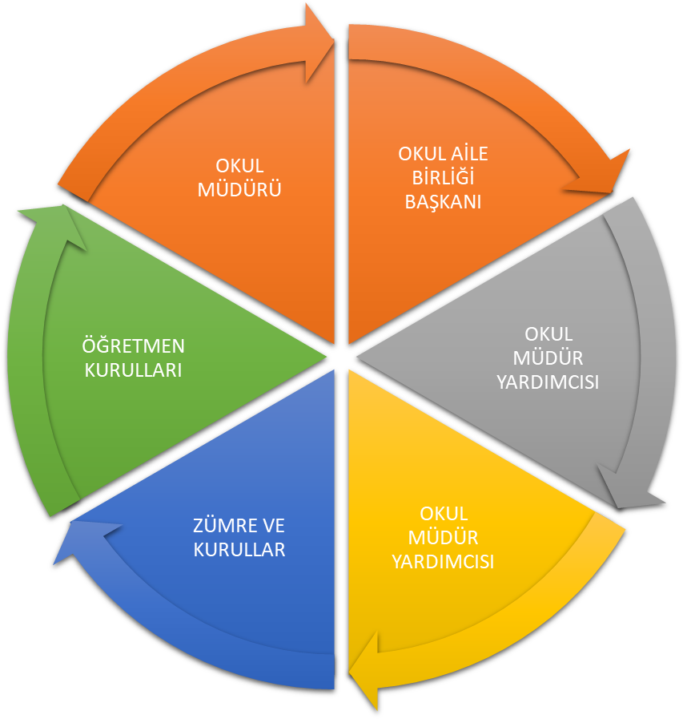
Paydaş anketlerine ilişkin ortaya çıkan temel sonuçlara altta yer verilmiştir :

Öğrenci Anketi Sonuçları:
Öğrenci anketi sonuçlarına göre
1.Öğretmen ve idarecilerle her konuda iletişim kurulabildiği
2.Okulda öğrencilerin kendini güvende hissettiği
3.Okulun temiz ve bakımlı olduğu
4.Okul idaresine iletilen öneri ve şikayetlerin dikkate alındığı
5.Okul rehberlik servisinden yararlanıldığı

Öğretmen Anketi Sonuçları:
Öğretmen anketi sonuçlarına göre
1.Alınan kararların çalışanlarla birlikte alındığı
2.Kurumda gerçekleştirilen duyuruların zamanında yapıldığı
3.Ödüllendirmelerde adil olma, tarafsızlık ve objektiflik esas alındığı
4.Öğretmenlerin kendini okulun değerli bir üyesi olarak gördüğü
5.Okulun teknik donanım açısından yeterli olmadığı
6.Okulda çalışanlara yönelik sosyal faaliyetlere yeterince zaman ayrılmadığı
7.Kurumun ilk ve ortaokul olarak aynı binada bulunması

Veli Anketi Sonuçları:
Veli anketi sonuçlarına göre
1.Okulumuzda istek ve şikayetlerin dikkate alındığı
2.Okulumuzda yeteri düzeyde sanatsal ve kültürel faaliyetlerin gerçekleştirilmediği
3.Derslerde konuya uygun gereçlerin kullanıldığı
4.Öğretmenlerin ders işlerken çeşitli yöntem ve teknik kullandığı
5.Okulumuzda güvenlik önleminin olması

GZFT (Güçlü, Zayıf, Fırsat, Tehdit) Analizi *
Okulumuzun temel istatistiklerinde verilen okul künyesi, çalışan bilgileri, bina bilgileri, teknolojik kaynak bilgileri ve gelir gider bilgileri ile paydaş anketleri sonucunda ortaya çıkan sorun ve gelişime açık alanlar iç ve dış faktör olarak değerlendirilerek GZFT tablosunda belirtilmiştir. Dolayısıyla olguyu belirten istatistikler ile algıyı ölçen anketlerden çıkan sonuçlar tek bir analizde birleştirilmiştir.
Kurumun güçlü ve zayıf yönleri donanım, malzeme, çalışan, iş yapma becerisi, kurumsal iletişim gibi çok çeşitli alanlarda kendisinden kaynaklı olan güçlülükleri ve zayıflıkları ifade etmektedir ve ayrımda temel olarak okul müdürü/müdürlüğü kapsamından bakılarak iç faktör ve dış faktör ayrımı yapılmıştır.

İçsel Faktörler *

Güçlü Yönler ( OKUL/KURUM İÇİ SÜREÇLERİ İÇERİR)

Öğrenciler | Öğrencilerimizin teknolojik gelişmeleri hızla uyum sağlayabilmeleri.
Çalışanlar | Kendilerini geliştirmeye açık olmaları.
Veliler | İletişime açık olmaları.
Bina ve Yerleşke | Voleybol, basketbol ve futbol sahalarının bulunması
Donanım | Fiziki kapasitesinin iyi olması
Bütçe | Mali kaynakların profesyonelce yönetilmesi
Yönetim Süreçleri | Etkili denetleme sisteminin varlığı
İletişim Süreçleri | Etkili iletişim becerilerine sahip olması
Vb

Zayıf Yönler ( OKUL/KURUM İÇİ SÜREÇLERİ İÇERİR)
Öğrenciler | İkametgah adreslerinin değişmesine rağmen kayıtlarının hala okulda devam etmesi
Çalışanlar | Yeterli düzeyde kadrolu yardımcı personelin bulunmaması.
Veliler | Okula karşı ilgisiz olmaları.
Bina ve Yerleşke | Oyun alanları bakımından yeterli düzenlemenin bulunmaması
Donanım | Internet alt yapı sorununun bulunması
Bütçe | Yeterli bütçenin verilmemesi.
Yönetim Süreçleri | Sosyal ve kültürel faaliyetlere yeterli zamanın ayrılamaması
İletişim Süreçleri | Etkinliklerin, öğrenci başarılarının ve okulun değişik özelliklerinin okul dışına ulaştırılamaması.
Vb

Dışsal Faktörler *
Fırsatlar ( OKUL/KURUM DIŞI SÜREÇLERİ İÇERİR)
Politik | Bölgenin yeniliklere ve yatırımlara açık olması.
Ekonomik | Turizm gelirlerinin okul bütçesine yansıması.
Sosyolojik | Velilerin eğitim düzeyinin yüksek olması.
Teknolojik | Birçok sınıfta görsel materyallerin bulunması.
Mevzuat-Yasal | Yerleşim yerinde yeni okul binası için uygun arsa bulunması.
Ekolojik | Yaparak yaşayarak öğrenme modeline uygun olması.

Tehditler ( OKUL/KURUM DIŞI SÜREÇLERİ İÇERİR)
Politik | Yerleşkenin çok kültürlü olması.
Ekonomik | Okulda ikili eğitimin olması, mahallede ikinci bir okulun olmaması.
Sosyolojik | Ailelerin turizmde çalışmaları nedeniyle çocuklarıyla ilgilenememeleri.Yabancı uyruklu veli sayısının çok olması
Teknolojik | Bölgenin yeterli altyapıya sahip olmaması.
Mevzuat-Yasal | Alınan maddi kararların yönetmeliğe uyumsuzluğu.
Ekolojik | Okulun doğal afetlere karşı korumasız olması

GELİŞİM VE SORUN ALANLARI
Gelişim ve sorun alanları analizi ile GZFT analizi sonucunda ortaya çıkan sonuçların planın geleceğe yönelim bölümü ile ilişkilendirilmesi ve buradan hareketle hedef, gösterge ve eylemlerin belirlenmesi sağlanmaktadır.
Gelişim ve sorun alanları ayrımında eğitim ve öğretim faaliyetlerine ilişkin üç temel tema olan Eğitime Erişim, Eğitimde Kalite ve kurumsal Kapasite kullanılmıştır. Eğitime erişim, öğrencinin eğitim faaliyetine erişmesi ve tamamlamasına ilişkin süreçleri; Eğitimde kalite, öğrencinin akademik başarısı, sosyal ve bilişsel gelişimi ve istihdamı da dâhil olmak üzere eğitim ve öğretim sürecinin hayata hazırlama evresini; Kurumsal kapasite ise kurumsal yapı, kurum kültürü, donanım, bina gibi eğitim ve öğretim sürecine destek mahiyetinde olan kapasiteyi belirtmektedir.

EĞİTİME ERİŞİM | EĞİTİMDE KALİTE | KURUMSAL KAPASİTE
Okullaşma Oranı | Akademik Başarı | Kurumsal İletişim
Okula Devam/ Devamsızlık | Sosyal, Kültürel ve Fiziksel Gelişim | Kurumsal Yönetim
Okula Uyum, Oryantasyon | Sınıf Tekrarı | Bina ve Yerleşke
Özel Eğitime İhtiyaç Duyan Bireyler | İstihdam Edilebilirlik ve Yönlendirme | Donanım………………
Yabancı Öğrenciler | Öğretim Yöntemleri | Temizlik, Hijyen
Hayat boyu Öğrenme | Ders araç gereçleri | İş Güvenliği, Okul Güvenliği
Devam takip | Yeterli alt yapı | Taşıma ve servis
Parçalanmış aile çocuklarının uyumu | Gerekli maddi kaynaklar | İnsan kaynakları

1.TEMA: EĞİTİM VE ÖĞRETİME ERİŞİM
1 | Devamsızlık oranları.
2 | Okulda çağın şartlarına uygun eğitim öğretim ortamı oluşturma.
3 | Okula uyum ve oryantasyon sorunları.
4 | Okulda oluşturulması gereken komisyon ve kurulların oluşturulması.
5 | Okuldaki personel planlamasını yapıp ilgili birimlerle paylaşmak.
6 | Eğitim öğretimi etkileyecek etkinlere karşı önceden önlem alma.

2.TEMA: EĞİTİM VE ÖĞRETİMDE KALİTE
1 | Okul kültürüne uyum sağlama
2 | Sosyal sportif kültürel etkinlikler
3 | Projelerin özendirilmesi ve arttırılması
4 | Akademik başarının arttırılması
5 | Okullaşma oranını anasınıfı, ilkokul ve ortaokullarda yüzde yüze çıkarmak.
6 | Yabancı dil yetersizliği.
7 | Veli ziyaretlerinin yapılması
8 | Kültürel kümlük kazandırma
9 | Sınıflar arası turnuva düzenlemek
10 | Folklor çalışması yürütmek

3.TEMA: KURUMSAL KAPASİTE
1 | Personel eğitim faaliyetlerinin arttırılması.
2 | İkili eğitimden kaynaklanan yetersizliklerin giderilmesi.
3 | Donatım eksiklerinin giderilmesi
4 | Okul güvenliği çalışmaları
5 | Yabancı dil becerilerini kullanan personel sayısı
6 | Okullardaki fiziki durumun özel eğitime gereksinim duyan öğrencilere uygunluğu

BÖLÜM III: MİSYON, VİZYON VE TEMEL DEĞERLER
Okul Müdürlüğümüzün Misyon, vizyon, temel ilke ve değerlerinin oluşturulması kapsamında öğretmenlerimiz, öğrencilerimiz, velilerimiz, çalışanlarımız ve diğer paydaşlarımızdan alınan görüşler, sonucunda stratejik plan hazırlama ekibi tarafından oluşturulan Misyon, Vizyon, Temel Değerler; Okulumuz üst kurulana sunulmuş ve üst kurul tarafından onaylanmıştır.

MİSYONUMUZ
Büyük düşünebilen ve bunu hayata geçirme çabasında olan, insanların mutluluğunu hedeflemiş, milli ve manevi kültürünü evrensel değerler içinde koruyup geliştiren, bilgiyi etkili ve verimli kullanabilecek, dünya çapında bireyler yetiştiren öğrencilerimize sadece öğreten değil onları yaşama hazırlayan, gelişme ve yenilenmeyi devamlı yaşayan, öğrencilerimizin başarı ve kalite düzeyi ile okullar arasında örnek ve öncü bir bir eğitim kurumu olmaktır.

VİZYONUMUZ
Atatürkçü düşüncenin ışığı altında; kendisine ve ülkesine sorumlu, gelişimini çağın gelişmişlik düzeyi ile sınırlandırmayan, düşüncelerini özgürce ifade edebilen; dürüst, paylaşımcı, kendisine güvenen, mutlu, çevreye duyarlı, barışçı bireyler yetiştirmek, her öğrencinin iyi bir üst eğitim kurumuna yerleşmesini ve sosyal becerilerini geliştirmesini, toplumsal ve milli değerleri yaşamasını sağlamak, çocuklarımıza mutlu ve başarılı bireyler olma isteği ve yeteneğini kazandırmaktır.

TEMEL DEĞERLERİMİZ
1)Milli ve manevi değerleri gözetmek
2) Çözüm odaklı yönetim anlayışı
3) Fırsat eşitliği
4) Teknolojiye uyum
5) Güçlü iletişim

6) Mükemmellik ve sürekli gelişim
7) Sosyal sorumluluk bilinci
8)İnsana saygı ve güven
9) Hukukun üstünlüğü
10)Çevre bilinci gelişmişlik
11)Kaliteli hizmet anlayışı
12) Yaratıcılık, yenilikçilik

AMAÇ, HEDEF VE EYLEMLER
Eğitim ve öğretime erişim okullaşma ve okul terki, devam ve devamsızlık, okula uyum ve oryantasyon, özel eğitime ihtiyaç duyan bireylerin eğitime erişimi, yabancı öğrencilerin eğitime erişimi ve hayat boyu öğrenme kapsamında yürütülen faaliyetlerin ele alındığı temadır.

TEMA I : EĞİTİM VE ÖĞRETİME ERİŞİM

Eğitim ve Öğretime erişim okullaşma ve okul terki, devam ve devamsızlık, okula uyum ve oryantasyon, özel eğitime ihtiyaç duyan bireylerin eğitime erişimi, yabancı öğrencilerin eğitime erişimi ve hayatboyu öğrenme kapsamında yürütülen faaliyetlerin ele alındığı temadır.

Stratejik Amaç 1 :
Kayıt bölgemizde yer alan çocukların okullaşma oranlarını arttıran, öğrencilerin uyum ve devamsızlık sorunlarını gideren etkin bir yönetim yapısı kurulacaktır.
Stratejik Hedef 1.1 :
Kayıt bölgemizde yer alan çocukların okullaşma oranları arttırılacak ve öğrencilerin uyum ve devamsızlık sorunları da giderilecektir.

Performans Göstergeleri
(YANINDA (0-1) İBARESİ OLAN GÖSTERGELERDE ‘’ 0 ‘’ OLMADIĞINI ‘’1’’ İFADESİNİN OLDUĞUNU/OLACAĞI YILI GÖSTERİR )
No | PERFORMANS GÖSTERGESİ | Hedefe etkisi | Başlangıç Değeri**
 |  |  |  | 2024 | 2025 | 2026 | 2027 | 2028 | İz. Sık. | Rap.  Sık.
PG.1.1.1 | Kayıt bölgesindeki öğrencilerden okula kayıt yaptıranların oranı (%) | 20 | 1 | 2 | 3 | 4 | 5 | 6 | 6 ay | 12 ay
PG.1.1.2 | Bir eğitim ve öğretim döneminde 20 gün ve üzeri devamsızlık yapan öğrenci oranı (%) | 20 | 1 | 2 | 3 | 4 | 5 | 6 | 6 ay | 12 ay
PG.1.1.3. | Okulun özel eğitime ihtiyaç duyan bireylerin kullanımına uygunluğu (0-1) | 20 | 1 | 2 | 3 | 4 | 5 | 6 | 6 ay | 12 ay
PG.1.1.4. | Bilim ve sanat merkezi öğrencilerinde programlarına devam eden öğrenci | 20 | 1 | 2 | 3 | 4 | 5 | 6 | 6 ay | 12 ay
PG.1.1.5 | Şartları elverişsiz öğrencilere beslenme ve araç gereç yardımı ilişkin yardım yapılan öğrenci oranı (%) | 20 | 1 | 2 | 3 | 4 | 5 | 6 | 6 ay | 12 ay

Stratejiler
No | Stratejiler
S1. | Kayıt bölgesinde yer alan öğrencilerin tespiti çalışması yapılacaktır.
S2 | Devamsızlık yapan öğrencilerin tespiti ve erken uyarı sistemi için çalışmalar yapılacaktır.
S.3 | Okulun özel eğitime ihtiyaç duyan bireylerin kullanımının kolaylaşıtırılması için rampa ve asansör eksiklikleri tamamlanacaktır.
S.4 | Bilim sanat merkezi öğrencilerinde programa devam eden öğrenci miktarı arttırılacak.
S.5 | Şartları elverişsiz olan öğrencilere beslenme, araç gereç yardımı yapılacak

TEMA II: EĞİTİM VE ÖĞRETİMDE KALİTENİN ARTIRILMASI

Eğitim ve öğretimde kalitenin artırılması başlığı esas olarak eğitim ve öğretim faaliyetinin hayata hazırlama işlevinde yapılacak çalışmaları kapsamaktadır.
Bu tema altında akademik başarı, sınav kaygıları, sınıfta kalma, ders başarıları ve kazanımları, disiplin sorunları, öğrencilerin bilimsel, sanatsal, kültürel ve sportif faaliyetleri ile istihdam ve meslek edindirmeye yönelik rehberlik ve diğer mesleki faaliyetler yer almaktadır.

Stratejik Amaç 2:

Öğrencilerimizin gelişmiş dünyaya uyum sağlayacak şekilde donanımlı bireyler olabilmesi için eğitim ve öğretimde kalite artırılacaktır.

Stratejik Hedef 2.1. Öğrenme kazanımlarını takip eden ve velileri de sürece dâhil eden bir yönetim anlayışı ile öğrencilerimizin akademik başarıları ve sosyal faaliyetlere etkin katılımı artırılacaktır.

Performans Göstergeleri
(YANINDA (0-1) İBARESİ OLAN GÖSTERGELERDE ‘’ 0 ‘’ OLMADIĞINI ‘’1’’ İFADESİNİN OLDUĞUNU/OLACAĞI YILI GÖSTERİR )
No | PERFORMANS  GÖSTERGESİ | Mevcut | HEDEF
No | PERFORMANS  GÖSTERGESİ | 2023 | 2024 | 2025 | 2026 | 2027 | 2028
PG.2.1.1 | Bir eğitim ve öğretim döneminde bilimsel, kültürel, sanatsal ve sportif alanlarda en az bir faaliyete katılan öğrenci oranı (%) | 50 | 50 | 60 | 70 | 80 | 80
PG.2.1.2 | Öğrenci başına okunan kitap sayısı | 4 | 5 | 5 | 6 | 6 | 6
PG.2.1.3 | Toplumsal sorumluluk ve gönüllülük programlarına katılan öğrenci oranı (%) | 80 | 80 | 82 | 82 | 84 | 84
PG.2.1.4 | Yabancı dil dersi yılsonu puan ortalaması | 88,75 | 89,3 | 89,6 | 89,7 | 90 | 90
PG.2.1.5 | EBA Ders Portali öğrenci kayıt oranı (%) | 80 | 80 | 80 | 80 | 80 | 90
PG.2.1.6 | Kurumumuzdan mezun olanların memnuniyeti | 80 | 80 | 80 | 80 | 80 | 80
PG.2.1.7 | Yabancı dil eğitimine yönelik geliştirilen digital içerik sayısı | 0 | 0 | 0 | 0 | 0 | 0
PG.2.1.8 | Mesleki eğitimde alanlara/dallara ilişkin yürütülen proje/fuar sayısı | 0 | 0 | 0 | 0 | 0 | 0
PG.2.1.9 | Herhangi bir dalda milli takım havuzunda yer alan öğrenci sayısı | 0 | 0 | 1 | 1 | 1 | 1
PG.2.1.10 | Sporcu lisanslı öğrenci sayısı | 70 | 70 | 70 | 70 | 70 | 70
PG.2.1.11 | Okul ve mahalle spor kulüplerinden yararlanan öğrenci oranı (%) | 20 | 20 | 20 | 20 | 20 | 20
PG.2.1.12 | Ulusal ve uluslararası projelere katılan öğrenci oranı (%) | 0 | 1 | 1 | 1 | 1 | 1
PG.2.1.13 | Önceki öğrenmelerin tanınması kapsamında  düzenlenen belge sayısı (halk eğitim) | 0 | 0 | 0 | 0 | 0 | 0
PG.2.1.14 | Kütüphaneden faydalanan öğrenci oranı(%) | 100 | 100 | 100 | 100 | 100 | 100
PG.2.1.15 | Ortaöğretimde sınıf tekrar oranı (9. Sınıf) (%) | 0 | 0 | 0 | 0 | 0 | 0
PG.2.1.16 | Öğretmenlerimiz tarafından Eğitim Bilişim Ağı (EBA) sistemine eklenen ders destek materyalleri ve uygulamaların sayısı. | 0 | 10 | 20 | 20 | 20 | 20

No | Eylem İfadesi | Eylem Sorumlusu | Eylem Tarihi
2.1.1. | Eğitim ve öğretim döneminde bilimsel, kültürel, sanatsal ve sportif alanlarda faaliyetlere katılan öğrenci sayısının arttırılması | Kurul ve komisyonlar | 14 eylül
2.1.2 | Öğrenci başına okunan kitap sayısının artırılması | Sınıf öğretmenleri | 14 eylül – 14 ocak
2.1.3 | Toplumsal sorumluluk ve gönüllülük programlarına katılan öğrenci oranının arttırılması | Okul yönetimi | 01 şubat – 14 haziran
2.1.4 | Herhangi bir dalda milli takım havuzunda yer alan öğrenci sayısının arttırılması | Beden eğitimi öğretmeni | 14 eylül
2.1.5 | Sporcu lisanslı öğrenci sayısı | Okul yönetimi | 01 Mart – 01 Nisan

TEMA III: KURUMSAL KAPASİTE

Stratejik Amaç 3:
Eğitim ve öğretim faaliyetlerinin daha nitelikli olarak verilebilmesi için okulumuzun kurumsal kapasitesi güçlendirilecektir.
Stratejik Hedef 3.1. Etkili ve verimli bir kurumsal yapıyı oluşturmak için; mevcut beşeri, fiziki alt yapı ile yönetim ve organizasyon yapısı iyileştirilecektir.

Performans Göstergeleri
(YANINDA (0-1) İBARESİ OLAN GÖSTERGELERDE ‘’ 0 ‘’ OLMADIĞINI ‘’1’’ İFADESİNİN OLDUĞUNU/OLACAĞI YILI GÖSTERİR )
No | PERFORMANS  GÖSTERGESİ | Mevcut | HEDEF
No | PERFORMANS  GÖSTERGESİ | 2023 | 2024 | 2025 | 2026 | 2027 | 2028
PG.3.1.1 | Okulumuzda/Kurumumuzda bulunan Tasarım ve Beceri Atölyesi sayısı | 0 | 0 | 0 | 0 | 0 | 0
PG.3.1.2 | Lisansüstü eğitim alan personel oranı (%) | 1 | 1 | 2 | 2 | 2 | 2
PG.3.1.3 | Okulumuzda/Kurumumuzda Resim ve/veya Müzik atölyesi sayısı | 0 | 0 | 0 | 0 | 0 | 0
PG.3.1.4 | Okulumuzda/Kurumumuzda bulunan Uygulamalı dersler için atölye sayısı  (mesleki eğitim kurumları) | 0 | 0 | 0 | 0 | 0 | 0
PG.3.1.5 | Okulumuzda/Kurumumuzda Engellilerin kullanımına uygun asansör/lift, rampa ve tuvaleti birlikte olma durumu (0-1) | 0 | 0 | 0 | 0 | 0 | 0
PG.3.1.6 | Okulumuzda/Kurumumuzda Öğretmen başına düşen öğrenci sayısı | 20,36 | 21 | 21 | 21 | 21 | 22
PG.3.1.7 | Okulumuzda/Kurumumuzda Öğrenci sayısı 30’dan fazla olan şube oranı (%) | 1 | 1 | 1 | 1 | 2 | 2
PG.3.1.8 | Okulumuzda/Kurumumuzda Pansiyon doluluk oranı (%) | 0 | 0 | 0 | 0 | 0 | 0
PG.3.1.9 | Okulumuzda/Kurumumuzda Okulumuzda/Kurumumuzda Z kütüphanesi bulunma durumu (0-1) | 0 | 0 | 0 | 0 | 0 | 0
PG.3.1.10 | Yabancı dil sınavında (YDS) en az C seviyesi veya eşdeğeri bir belgeye sahip olan öğretmen sayısı | 1 | 1 | 1 | 1 | 1 | 1
PG.3.1.11 | Okulumuzda/Kurumumuzda İş güvenliği eğitimi alan personel oranı | 100 | 100 | 100 | 80 | 80 | 80
PG.3.1.12 | Okulumuzda/Kurumumuzda Gerçek iş ortamlarında mesleki gelişim faaliyetlerine katılan öğretmen sayısı  (mesleki eğitim kurumları) | 0 | 0 | 0 | 0 | 0 | 0
PG.3.1.13 | Okulumuzda/Kurumumuzda Savunma sanayinin ihtiyaç duyduğu alanlara yönelik açılan dal sayısı (0-1) (mesleki eğitim kurumları) | 0 | 0 | 0 | 0 | 0 | 0
PG.3.1.14 | Ulusal -Uluslararası bir alanda kuruma kazandırılan ödül durumu (0-1) | 0 | 0 | 0 | 0 | 0 | 0
PG.3.1.15 | Müdürlüğünüz iş ve işlemlerine yönelik paydaşların memnuniyet oranı (%)

Eylemler
No | Eylem İfadesi | Eylem Sorumlusu | Eylem Tarihi
3.1.1. | Lisansüstü eğitim alan personel oranının arttırılması | Müdür Yardımcısı | 07 Şubat
3.1.2 | Okulumuzda/ kurumumuzda Engellilerin kullanımına uygun asansör/lift, rampa ve tuvaletinin olması | Okul Yönetimi | 14 Haziran
3.1.3 | Okulumuzda öğretmen başına düşen öğrenci sayısının dengede devam etmesi | Okul Yönetimi | 14 Eylül – 14 Haziran
3.1.4 | Okulumuzda iş güvenliği eğitimi alan personel oranının arttırılması | Okul Yönetimi | 14 Eylül – 14 Haziran
3.1.5 | Müdürlüğünüz iş ve işlemlerine yönelik paydaşların memnuniyet oranının yükseltilmesi | Okul Yönetimi | 14 Eylül – 14 Haziran

IV. BÖLÜM: MALİYETLENDİRME
2023-2028 Stratejik Planı Faaliyet/Proje Maliyetlendirme Tablosu

Kaynak Tablosu | 2023 | 2024 | 2025 | 2026 | 2027 | 2028
Genel Bütçe
Valilikler ve Belediyelerin Katkısı
Diğer (Okul Aile Birlikleri) | 26.0244 | 27000 | 30000 | 32000 | 33500 | 122.5260244
TOPLAM | 26.0244 | 27000 | 30000 | 32000 | 33500 | 122.5260244

 | 2024 | 2025 | 2026 | 2027 | 2028 | Toplam Maliyet
Amaç 1 | 1000 | 1400 | 1960 | 2744 | 3841,6 | 5378,24
Hedef 1.1 | 800 | 1120 | 1568 | 2195,2 | 3073,28 | 4302,592
Hedef 1.2 | 200 | 280 | 392 | 548,8 | 768,32 | 1075,648
Amaç 2 | 1000 | 1400 | 1960 | 2744 | 3841,6 | 5378,24
Hedef 2.1 | 1000 | 1400 | 1960 | 2744 | 3841,6 | 5378,24
Genel Yönetim Giderleri | 1000 | 1400 | 1960 | 2744 | 3841,6 | 5378,24
TOPLAM | 3000 | 4200 | 5880 | 8232 | 11524,8 | 16134,72

V. BÖLÜM: İZLEME VE DEĞERLENDİRME

Okulumuz Stratejik Planı izleme ve değerlendirme çalışmalarında 5 yıllık Stratejik Planın izlenmesi ve 1 yıllık gelişim planın izlenmesi olarak ikili bir ayrıma gidilecektir.
Stratejik planın izlenmesinde 6 aylık dönemlerde izleme yapılacak denetim birimleri, il ve ilçe millî eğitim müdürlüğü ve Bakanlık denetim ve kontrollerine hazır halde tutulacaktır. Okullarımız ve kurumlarımız için yapılacak olan okul gelişim modeli ve stratejik plan izleme modeli sistemine ilgili verilerin girişleri yapılacaktır.
Yıllık planın uygulanmasında yürütme ekipleri ve eylem sorumlularıyla aylık ilerleme toplantıları yapılacaktır. Toplantıda bir önceki ayda yapılanlar ve bir sonraki ayda yapılacaklar görüşülüp karara bağlanacaktır.

